Приложение 1

СООБЩЕНИЕ

(Максимальный формат: A4 (210 х 297 м)

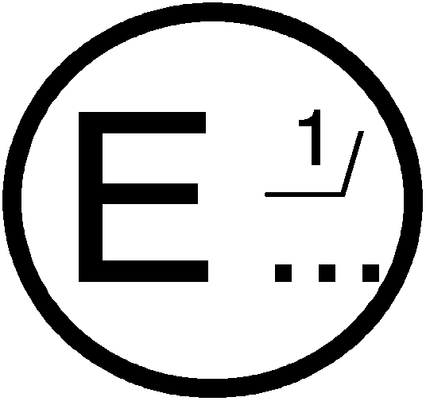
выдано : Название административного органа:
...................................…………………
...................................…………………
...................................…………………

......................................
......................................

касающееся²: ОФИЦИАЛЬНОГО УТВЕРЖДЕНИЯ
РАСПРОСТРАНЕНИЯ ОФИЦИАЛЬНОГО УТВЕРЖДЕНИЯ
ОТКАЗА В ОФИЦИАЛЬНОМ УТВЕРЖДЕНИИ
ОТМЕНЫ ОФИЦИАЛЬНОГО УТВЕРЖДЕНИЯ
ОКОНЧАТЕЛЬНОГО ПРЕКРАЩЕНИЯ ПРОИЗВОДСТВА

типа пневматической шины для транспортных средств на основании Правил № 54

Официальное утверждение № .……….. Распространение № ...

1. Наименование завода-изготовителя или торговая марка
(торговые марки) шины

2. Обозначение типа шины, указанное заводом-изготовителем

3. Наименование завода-изготовителя и его адрес

4. В соответствующем случае фамилия и адрес представителя
завода-изготовителя

5. Краткое описание:

5.1 Размер шины:

5.2 Категория использования: обычная/специальная/зимняя²

5.3 Конструкция: диагональная/радиальная²

5.4 Обозначение категории скорости:
5.4.1 номинальная:

5.4.2 дополнительная (в соответствующем случае):

5.5 Индекс несущей способности:

5.5.1 соответствующий номинальной скорости: одиночная шина
сдвоенная шина

5.5.2 соответствующий дополнительной скорости: одиночная шина
сдвоенная шина

6. Техническая служба и, в соответствующих случаях, лаборатория,
уполномоченная проводить испытания для официального утверждения
или проверки соответствия

7. Дата протокола, выданного этой службой

8. Номер протокола, выданного этой службой

9. Основание (основания) для распространения (в соответствующих случаях)

10. Любые замечания:

11. Место

12. Дата

13. Подпись

14. К настоящему сообщению прилагается перечень документов, которые сданы
на хранение административному органу, предоставившему официальное
утверждение, и которые можно получить по соответствующей просьбе.

_____________

_____________________
¹ Отличительный номер страны, которая предоставила/распространила/отменила официальное утверждение или отказала в официальном утверждении (см. положения Правил, касающиеся официального утверждения).

² Ненужное вычеркнуть.

